**BỘ CÔNG THƯƠNG**

**TRƯỜNG ĐẠI HỌC CÔNG NGHIỆP THỰC PHẨM**

** THÀNH PHỐ HỒ CHÍ MINH**

**BÁO CÁO ĐỒ ÁN MÔN HỌC**

**LẬP TRÌNH WEB**

**SINH VIÊN THỰC HIỆN:**

1. 2001190791 - Từ Huệ Sơn

2. 2001190248- Trần Thành Tâm

3. 2001190794 - Lê Đức Tài

**GVHD: NGUYỄN HẢI YẾN**

**TÊN ĐỀ TÀI : LÂP TRÌNH WEB NOTE**

TP. HỒ CHÍ MINH, tháng 09 năm 2021

**MỤC LỤC**

BẢNG PHÂN CÔNG CÔNG VIỆC 1

I. Giới thiệu 2

1. Giới thiệu về PikaNote 2

2. Giới thiệu về Bootstrap 2

3. Giới thiệu về jQuery 2

4. Giới thiệu về sweetalert 3

5. Giới thiệu về Crypto-JS 3

6. Giới thiệu về SMTP 3

II. Cơ sở dữ liệu 4

III. Thiết kế giao diện 5

1. Giao diện trên máy tính 5

2. Giao diện trên thiết bị khác 6

IV. Chức năng 7

1. Chức năng đăng kí: 7

2. Chức năng đăng nhập 10

3. Quên mật khẩu 11

4. Tạo ghi chú 14

5. Xóa ghi chú 15

6. Lưu trữ 16

7. Chỉnh sửa ghi chú 18

8. Người dùng 19

# BẢNG PHÂN CÔNG CÔNG VIỆC

|  |  |  |  |
| --- | --- | --- | --- |
| Mã Số Sinh Viên | Họ Tên | Lớp | Công Việc |
| 2001190791 | Từ Huệ Sơn | 10DHTH1 | Giao diện, xử lý dữ liệu |
| 2001190248 | Trần Thành Tâm | 10DHTH1 | Thiết kế cơ sở dữ liệu, giao diện |
| 2001190794 | Lê Đức Tài | 10DHTH1 | Word, giao diện |

# **Giới thiệu**

## Giới thiệu về PikaNote

Khi mà thời đại công nghệ phát triển để bắt kịp thời đại ở Việt Nam hiện nay Công nghệ Thông tin cũng đã được nghiên cứu và ứng dụng rộng rãi trong nhiều lĩnh vực, đặc biệt là trong lĩnh vực thiết kế website đã trở thành công cụ không thể thiếu.

Sau quá trình tìm hiểu về học phần Lập trình Web thì nhóm em nhận thấy trên Web có thể phát triển một website giúp người dùng lập kế hoạch và quản lí nó một cách có hiệu quả và chất lượng. Xuất phát từ nhận định này nhóm em đã thiết kế Web ghi chú tên là PikaNote. Hy vọng đem tới một PikaNote thuận tiện, hữu ích có thể thay thế cuốn sổ tay của bạn, nhằm giúp bạn hệ thống lại các việc cần làm, đồng thời lưu trữ những dữ liệu mà bạn cần note lại.

1. Giới thiệu về Bootstrap

Bootstrap là 1 framework HTML, CSS, và JavaScript cho phép người dùng dễ dàng thiết kế website theo 1 chuẩn nhất định, tạo các website thân thiện với các thiết bị cầm tay như mobile, ipad, tablet,...

Bootstrap là một trong những framework được sử dụng nhiều nhất trên thế giới để xây dựng nên một website. Bootstrap đã xây dựng nên 1 chuẩn riêng và rất được người dùng ưa chuộng. Chính vì thế, chúng ta hay nghe tới một cụm từ rất thông dụng "Thiết kế theo chuẩn Bootstrap".

Bootstrap bao gồm những cái cơ bản có sẵn như: typography, forms, buttons, tables, navigation, modals, image carousels và nhiều thứ khác. Trong bootstrap có thêm nhiều Component, Javascript hỗ trợ cho việc thiết kế reponsive của bạn dễ dàng, thuận tiện và nhanh chóng hơn.

1. Giới thiệu về jQuery

jQuery là một thư viện JavaScript nhanh, nhỏ và giàu tính năng. Nó làm cho những thứ như thao tác và duyệt tài liệu HTML, xử lý sự kiện, hoạt ảnh và Ajax đơn giản hơn nhiều với một API dễ sử dụng hoạt động trên nhiều trình duyệt. Với sự kết hợp giữa tính linh hoạt và khả năng mở rộng, jQuery đã thay đổi cách mà hàng triệu người viết JavaScript.

Hiện nay có nhiều JavaScript Framework xuất hiện nhưng **jQuery** vẫn là Framework phổ biến nhất và nhiều thành phần mở rộng cài thêm (extend). Nhiều công ty công nghệ lớn sử dụng jQuery như Google, Microsoft, IBM, Netflix ...

Ngoài ra jQuery còn tương thích với nhiều trình duyệt khác nhau thậm chí là IE6, bạn thật sự không cần bận tâm nhiều về việc code của mình không chạy được trên các trình duyệt khác nhau.

1. Giới thiệu về sweetalert

SweetAlert sẽ khiến bạn ngạc nhiên với giao diện hết sức thân thiện và trang nhã, việc kết hợp các hiệu ứng giúp cho hộp thoại alert của bạn nổi bật hơn bao giờ hết, và nếu như so sánh với alert mặc định của javascript thì có lẽ bạn sẽ không bao giờ quay trở lại sử dụng cách truyền thống cho các thiết kế website của mình. Việc cấu hình **SweetAlert** rất đơn giản với nhiều tuỳ chọn và callback sẽ giúp cho bạn hoàn toàn làm chủ hộp thoại alert của mình.

1. Giới thiệu về Crypto-JS

Mã hóa trong môi trường JavaScript là trọng tâm chính của việc giữ an toàn thông tin cá nhân thông qua các thuật toán nhị phân. Thông qua quá trình xáo trộn các chuỗi và số nguyên, các thuật toán này tuân theo một kết quả phù hợp nhất để bảo vệ khỏi tin tặc.

Tuy nhiên, các nhà phát triển có xu hướng không tự mã hóa thông tin cá nhân trong các ứng dụng web của họ do sự tẻ nhạt và không an toàn theo sau nó. Thay vào đó, hầu hết có xu hướng hướng tới một thư viện thực hiện công việc cho họ một cách có kinh nghiệm hơn, nhưng vấn đề với những thư viện này là chúng tiếp tục làm phức tạp hóa việc thực hành. Đây là khi sự đơn giản hóa tiến thêm một bước và Crypto-JS ra đời.

1. Giới thiệu về SMTP

SMTP là 3 chữ cái đầu viết tắt của Simple Mail Transfer Protocol dịch ra có nghĩa là một giao thức truyền tải thư tín đơn giản hóa, là một tiêu chuẩn để truyền tải dữ liệu trên môi trường internet.

Và giao thức này thực hiện nhiệm vụ chính là gửi mail còn việc nhận mail hay truy xuất dữ liệu mail server sẽ có giao thức IMAP hay POP3 đảm nhiệm.

SMTP Server (server dùng để gửi mail) là một dịch vụ cho phép người dùng gửi email với số lượng lớn, tốc độ nhanh mà không bị giới hạn như các hòm mail miễn phí của Gmail hoặc mail đi kèm hosting.

Hiểu một cách khác SMTP Server là một máy chủ giúp các bạn hoàn thành thao tác gởi và nhận thư một cách dễ dàng.

Các bạn có thể hoàn toàn yên tâm về mức độ an toàn và bảo mật giao thức SMTP sẽ gởi mail thông quan TCP hoặc IP

Sử dụng giao thức SMTP trong Gmail sẽ giúp bạn tiết kiệm thời gian góp phần nâng cao hiệu xuất làm việc. Giao thức này giúp bạn gửi một số lượng lớn thư trong một thời gian ngắn, tiết kiệm hơn rất nhiều so với việc gửi thư thủ công trước đây.

# **Cơ sở dữ liệu**

* Gồm 4 bảng: Đăng nhập, Thông tin người dùng, Content Plaintext, Note

Bảng DANGNHAP (Đăng nhập): Mỗi thực thể tượng trưng cho một tài khoản đăng nhập

Bảng THONGTINNGUOIDUNG (Thông tin đăng nhập): Mỗi thực thể tượng trưng cho những thông tin dùng để tạo tài khoản cho người dùng

Bảng NOTE (Ghi chú): Mỗi thực thể tượng trưng cho toàn bộ thông tin có trong ghi chú.

Bảng CONTENT_PLAINTEXT (Nội dung ghi chú): Mỗi thực thể tượng trưng cho người dùng đã được ghi vào trong ghi chú

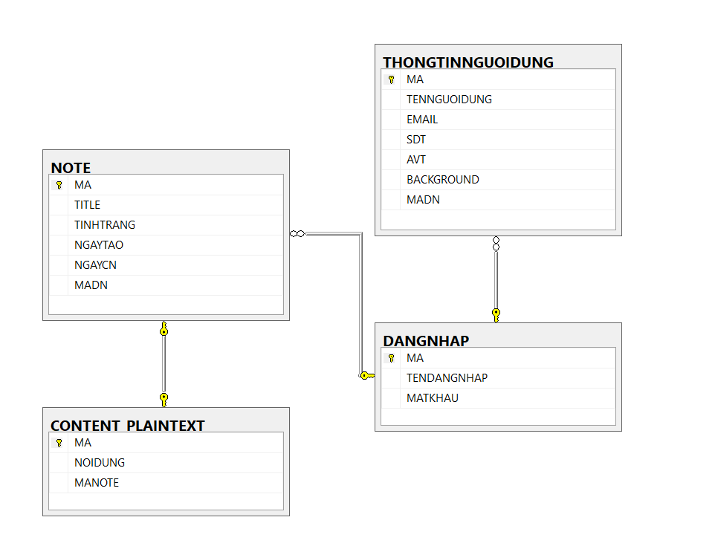

### Hình : Database Diagrams

# **Thiết kế giao diện**

## Giao diện trên máy tính

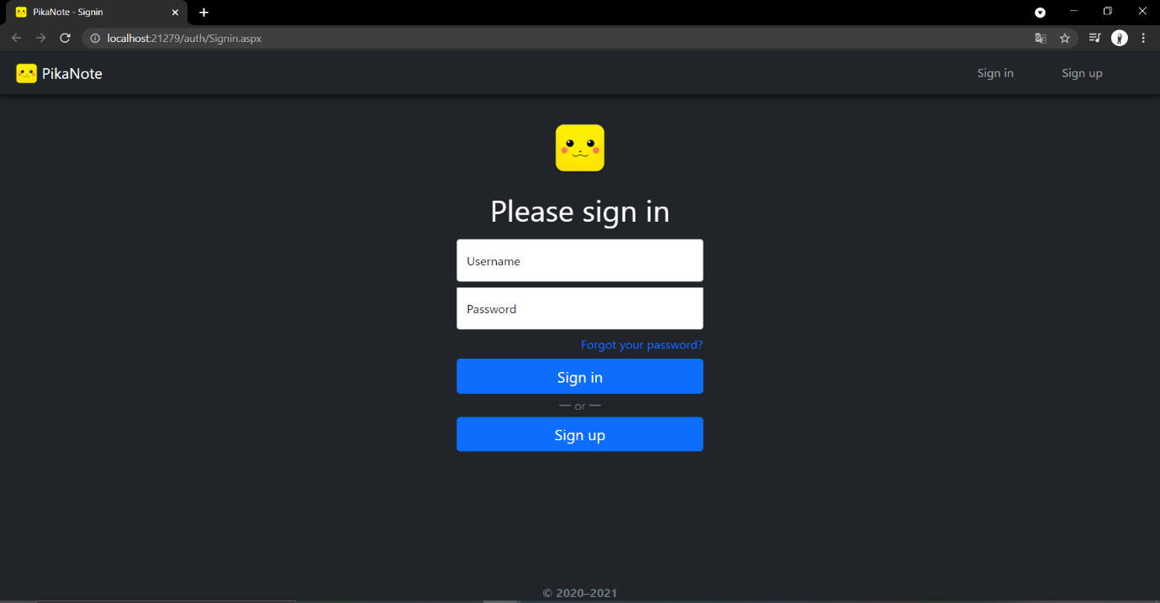Giao diện trên web

1. Giao diện trên thiết bị khác

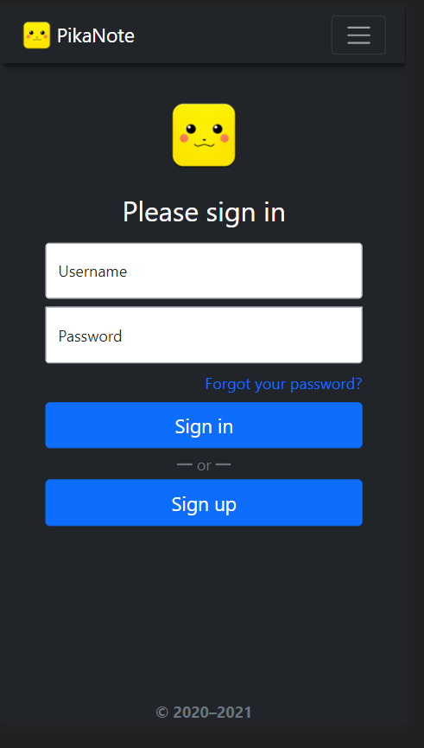

Giao diện trên moblie

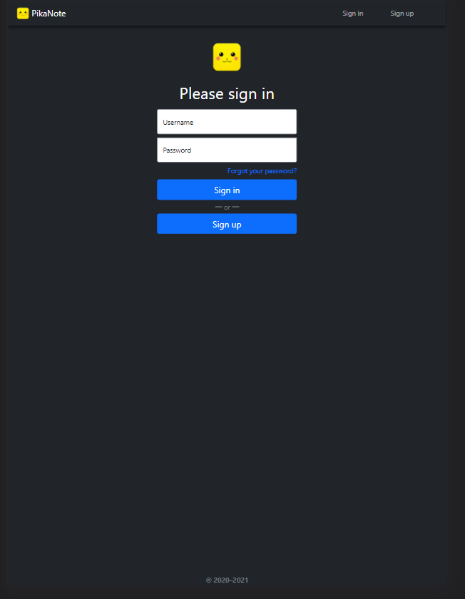

Giao diện trên tablet

# **Chức năng**

1. Chức năng đăng kí:

Gồm các mục sau:

* Full Name
* User name
* Password sẽ được mã hóa thành kiểu SHA256 trước khi lưu vào CSDL
* Email sẽ được xác minh và gửi mã xác thực về mail
* Code mã được gửi vào Email của bạn
* Tel là số điện thoại của bạn

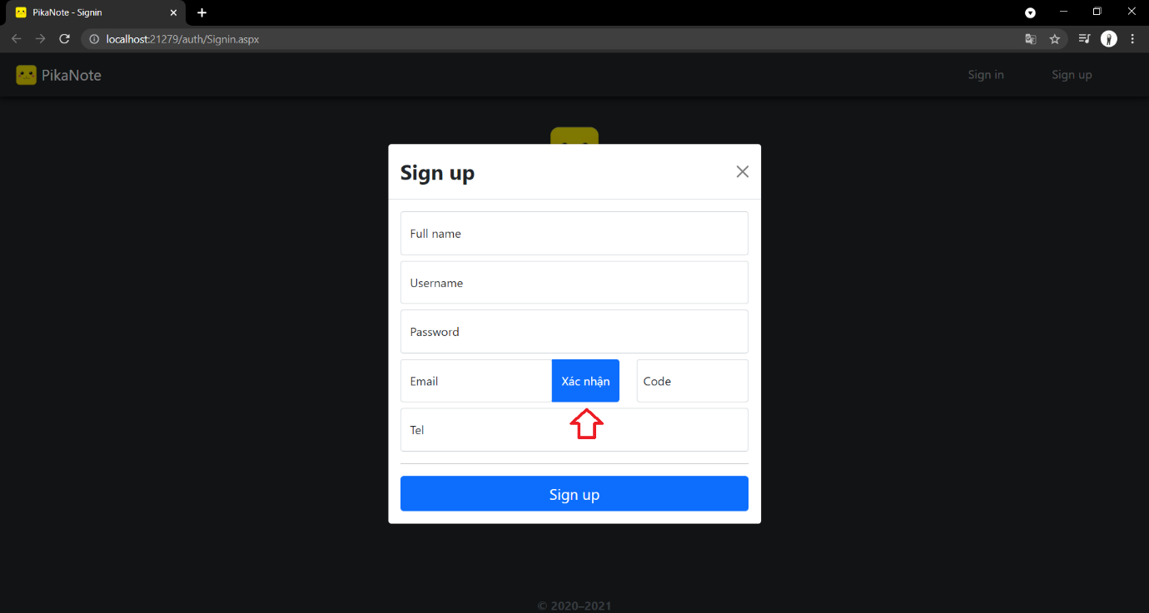

Hình 1.1: Giao diện chức năng đăng kí

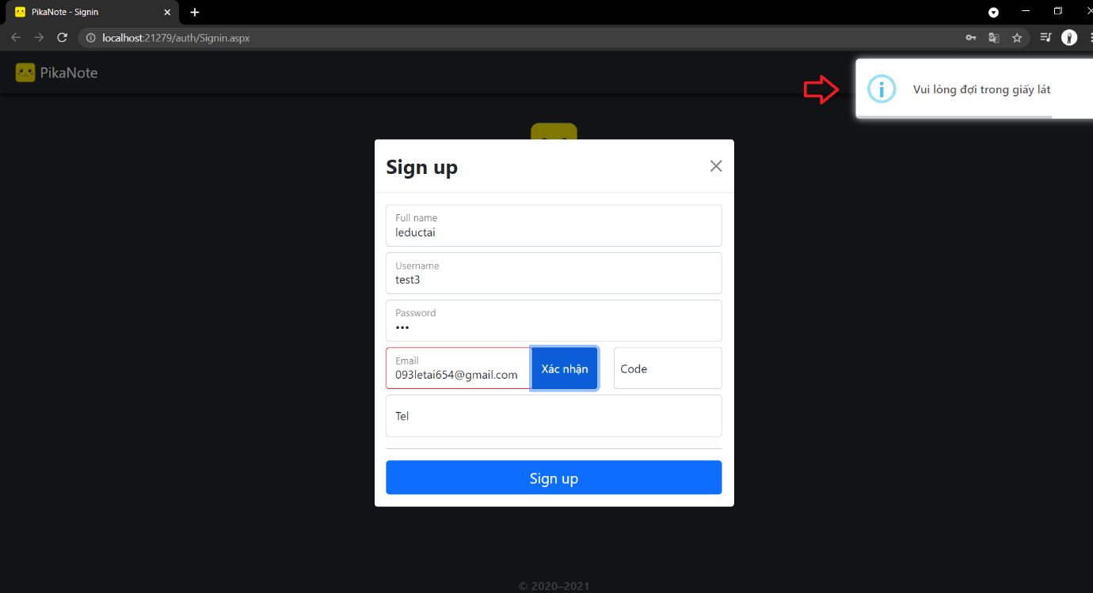

Hình 1.2: Thông báo đang xác minh

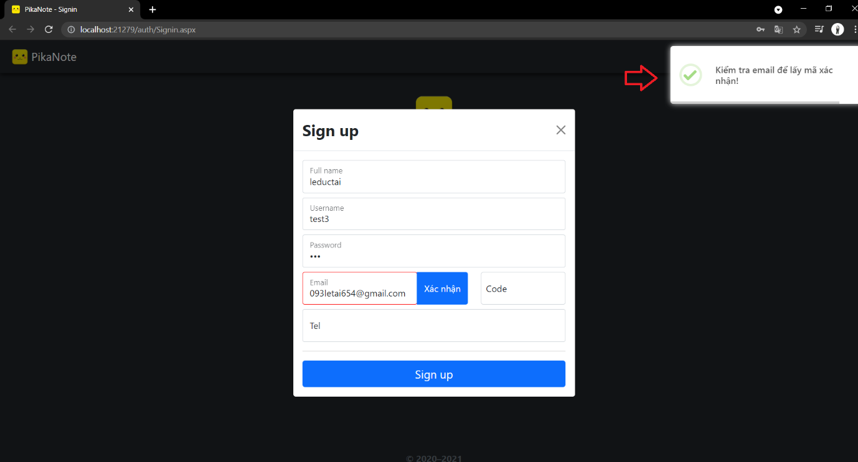

Hình 1.3: Thông báo đã gửi mã code về Mail

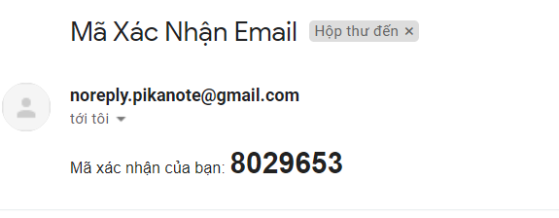

Hình 1.4:  Mã code được Mail

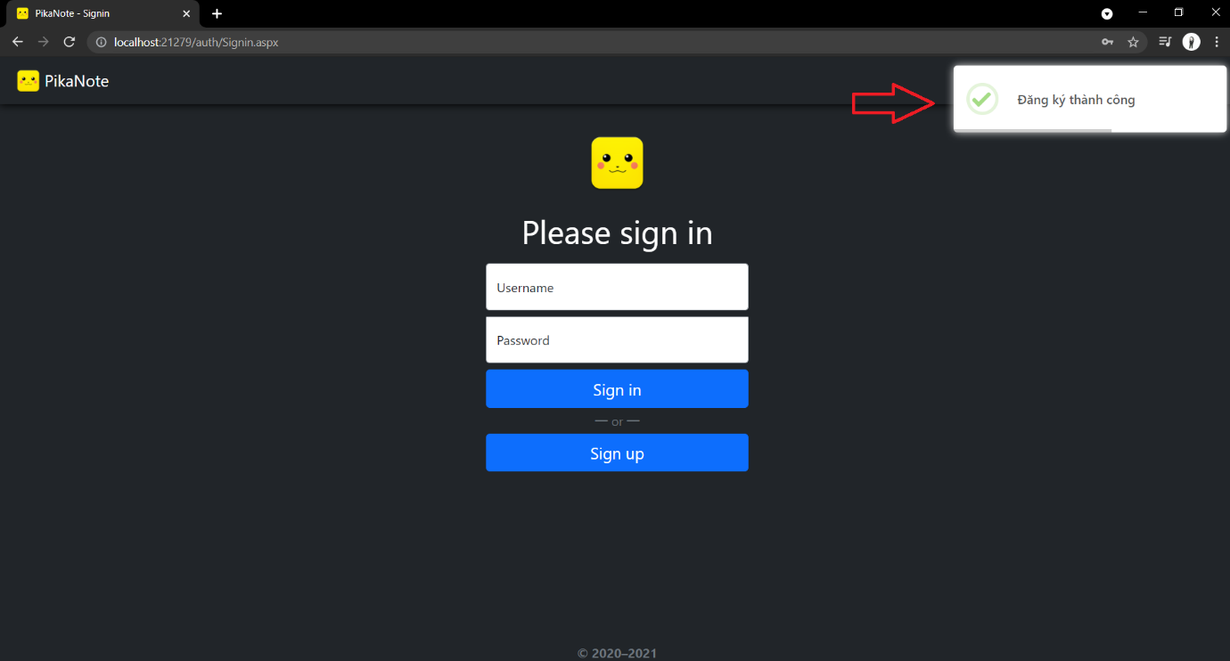

Hình 1.5: Thông báo đăng kí thành công

1. Chức năng đăng nhập

Gồm các mục sau:

* User
* Password
* Quên mật khẩu

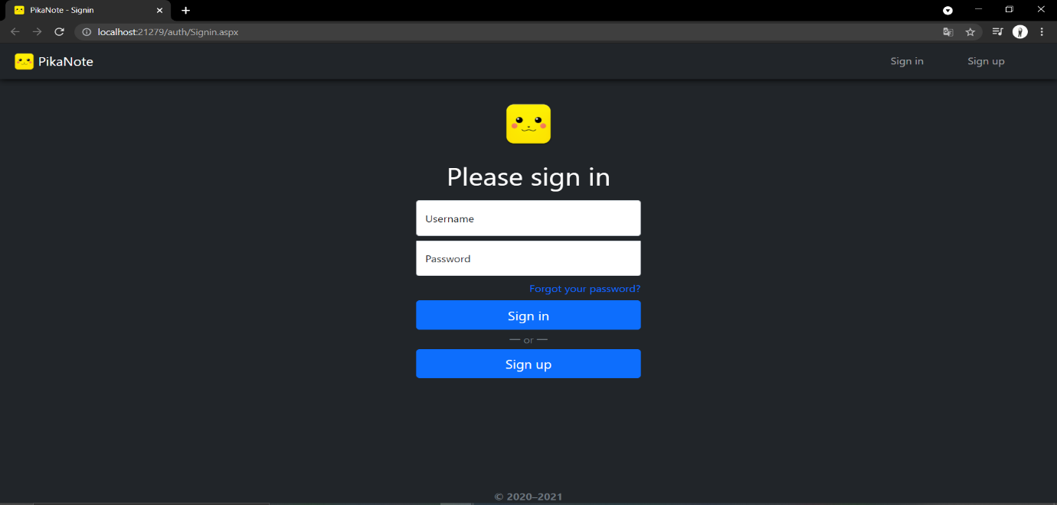

Hình 2.1: Giao diện đăng nhập

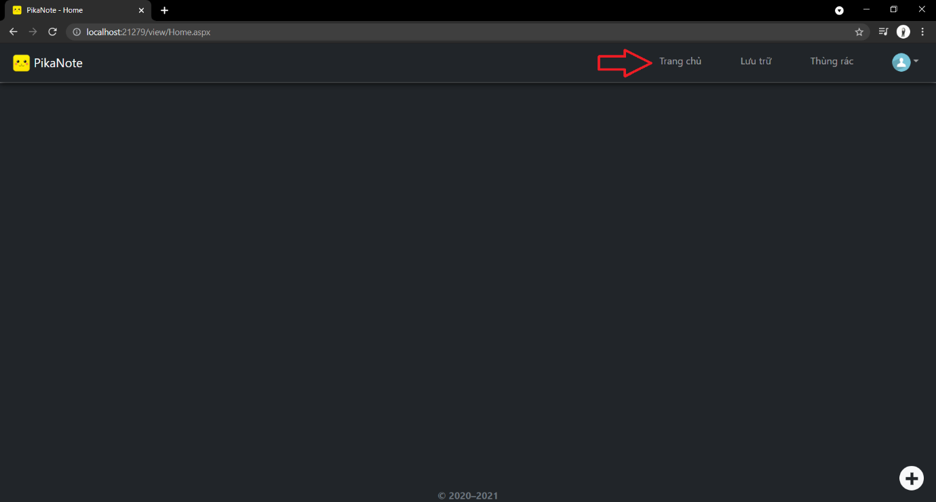

Hình 2.2: Giao diện sau khi đăng nhập gồm có: Trang chủ, Lưu trữ và Thùng rác

1. Quên mật khẩu

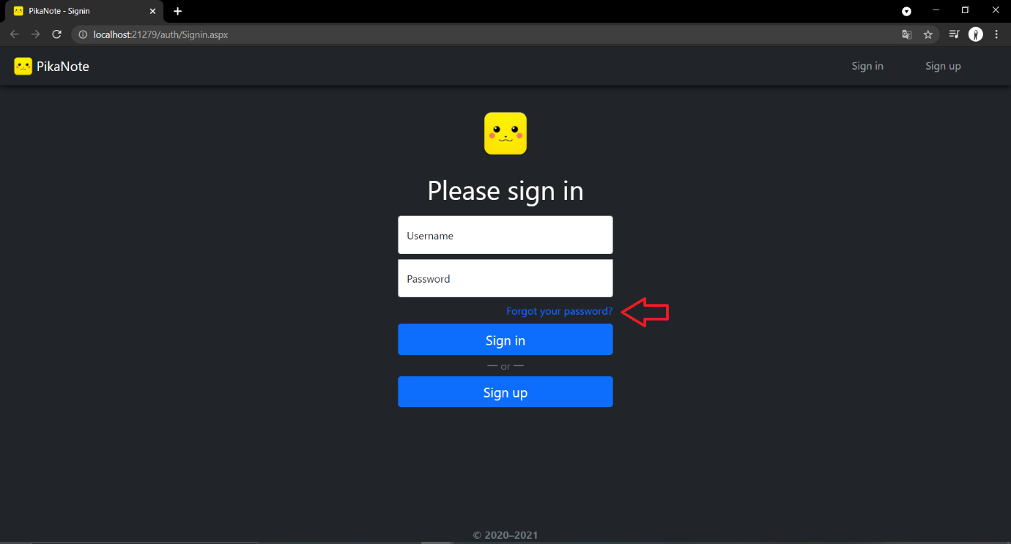

Hình 3.1: Chức năng quên mật khẩu

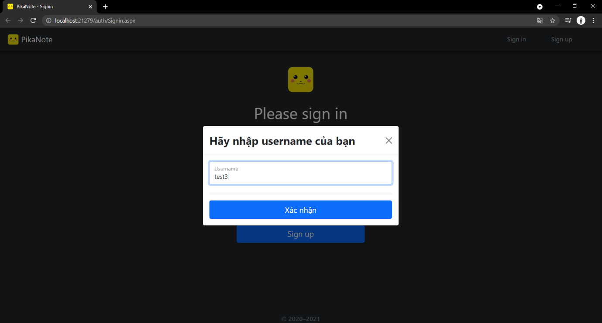

Hình 3.2: Giao diện nhập user cần khôi phục mật khẩu

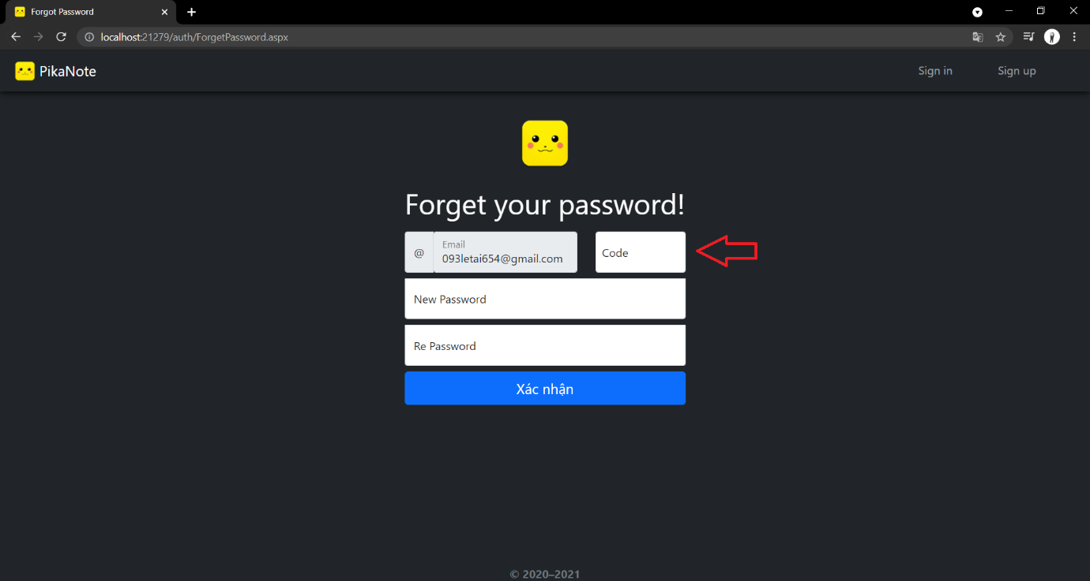

Hình 3.3: Giao diện đặt lại mật khẩu, dùng Mail để xác thực (Mã code sẽ được gửi về Mail của tài khoản bạn đăng kí trước đó)

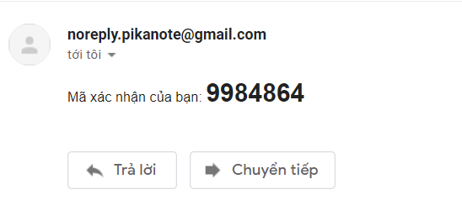

Hình 3.4: Mã code được gửi về Mail

## Tạo ghi chú

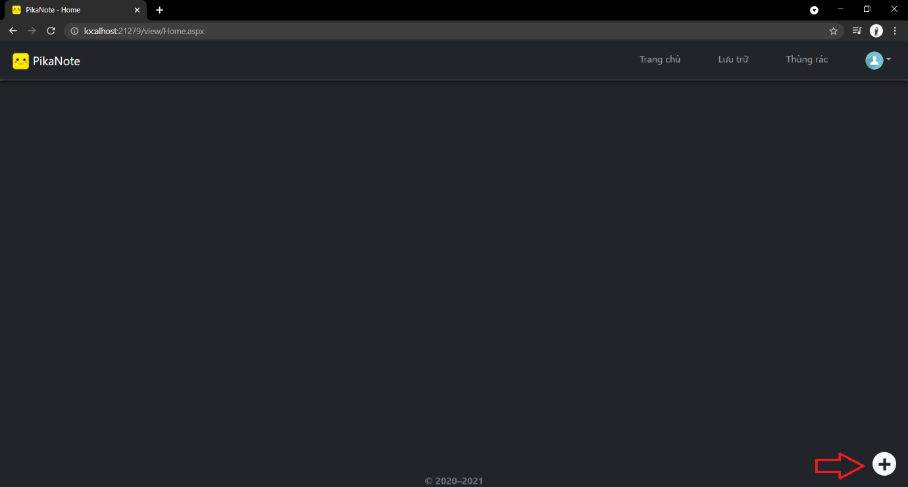

Hình 4.1: Biểu tượng tạo ghi chú mới

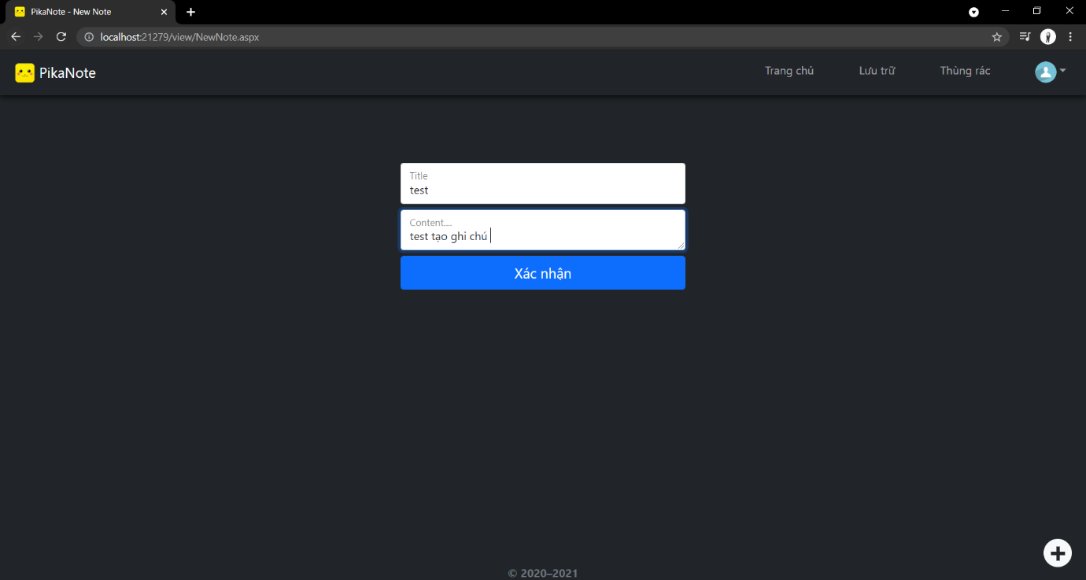

Hình 4.2: Giao diện tạo ghi chú

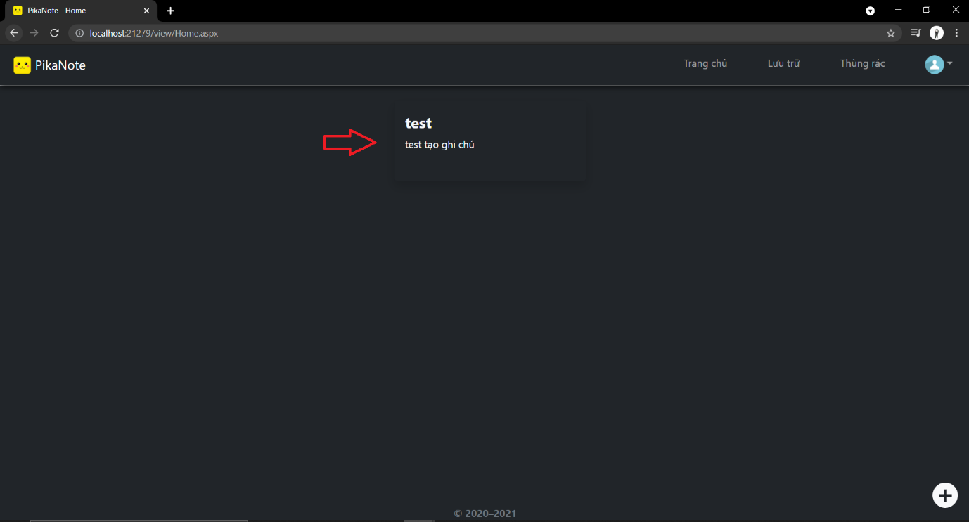

Hình 4.3: Hiển thị ghi chú đã tạo

1. Xóa ghi chú

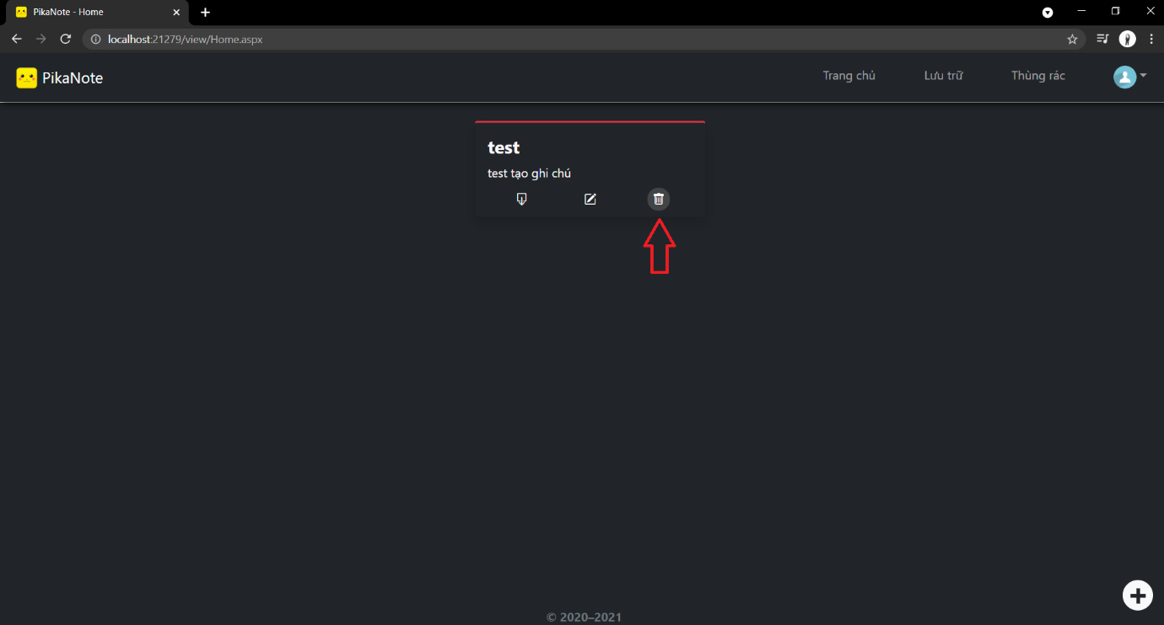

Hình 5.1: Biểu tượng thùng rác dùng để xóa ghi chú

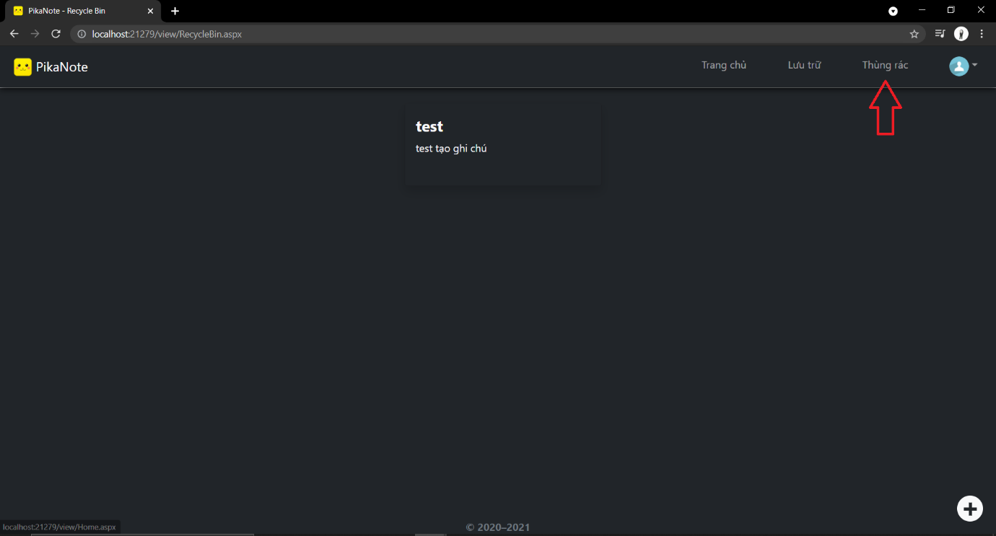

Hình 5.2: Sau khi xóa sẽ được chuyển vào thùng rác

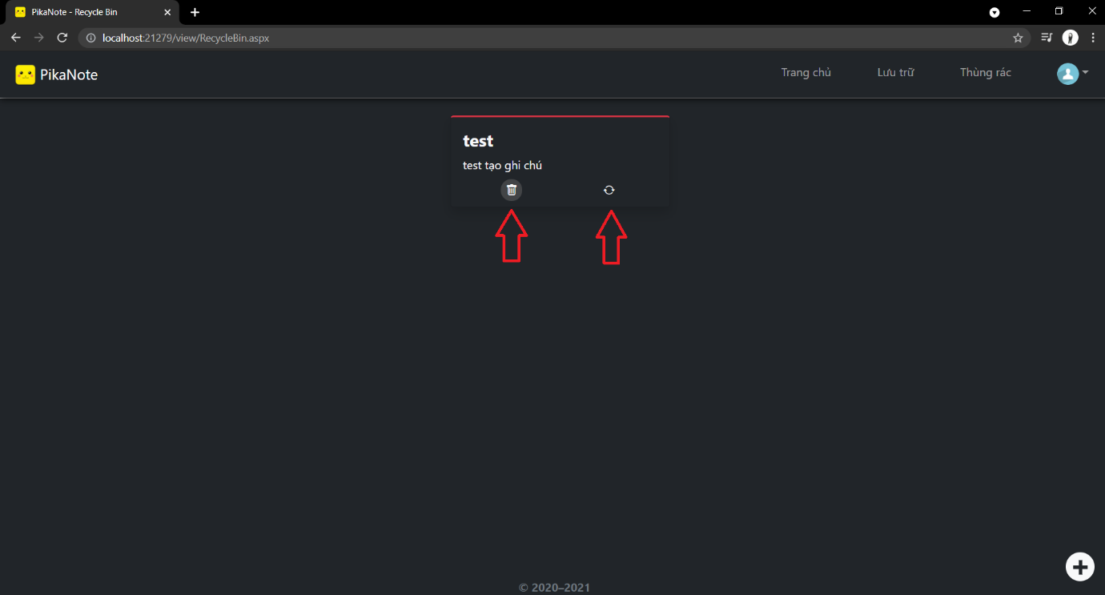

Hình 5.3: Vào thùng rác để xóa vĩnh viễn hoặc khôi phục

1. Lưu trữ

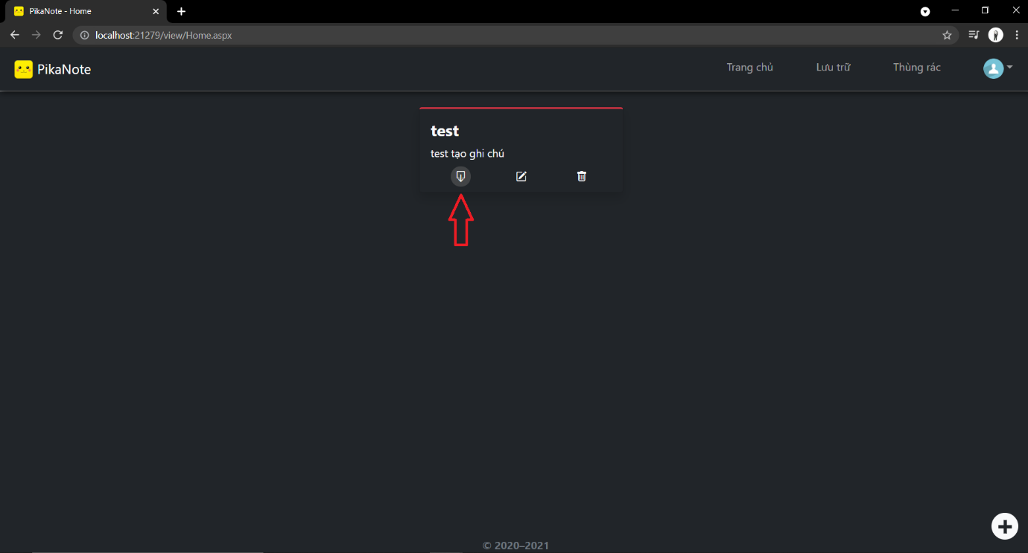

Hình 6.1: Biểu tượng lưu trữ

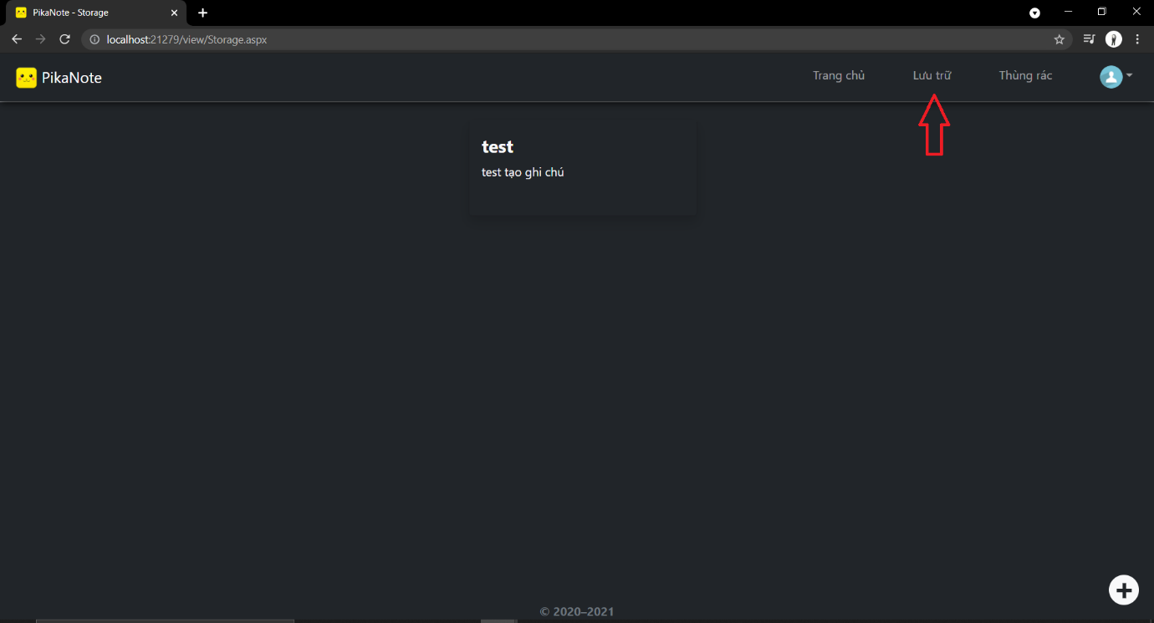

Hình 6.2: Vào tab lưu trữ để xem phần ghi chú được lưu trữ

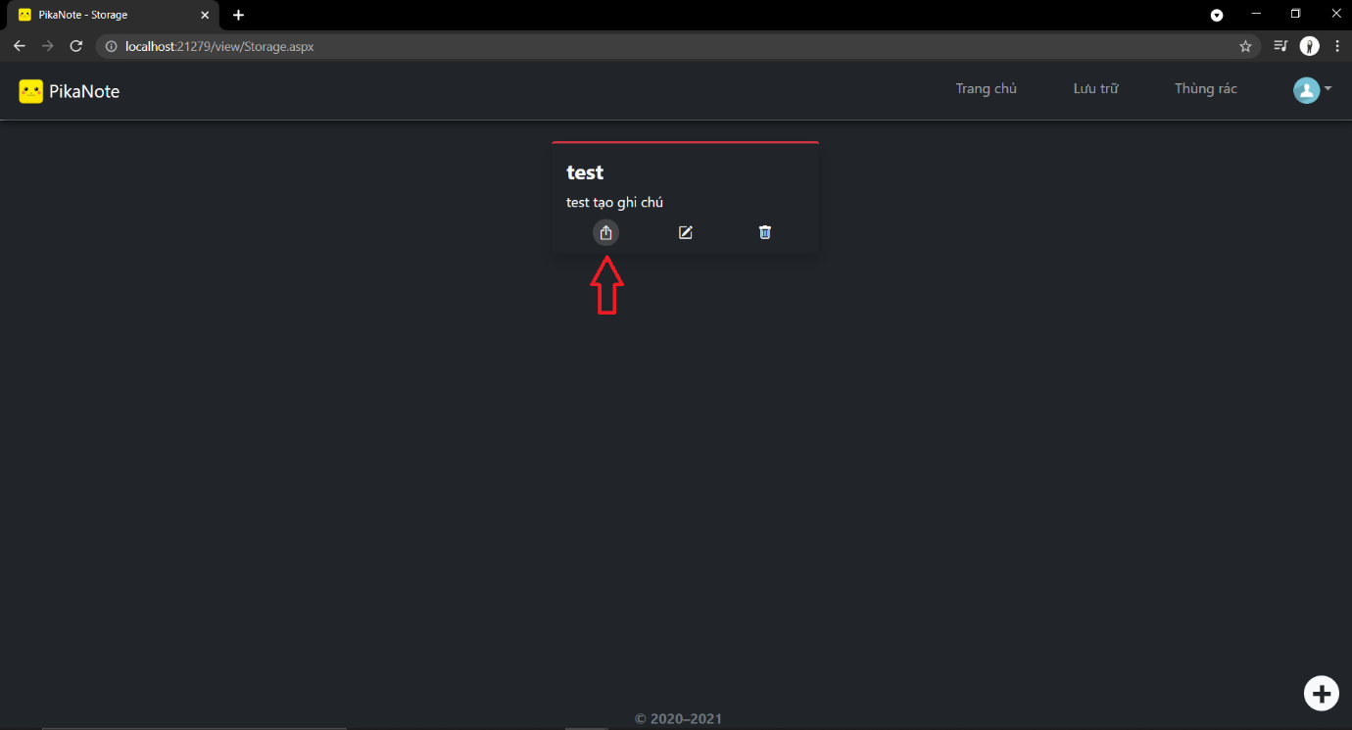

Hình 6.3: Biểu tượng hủy lưu trữ

1. Chỉnh sửa ghi chú

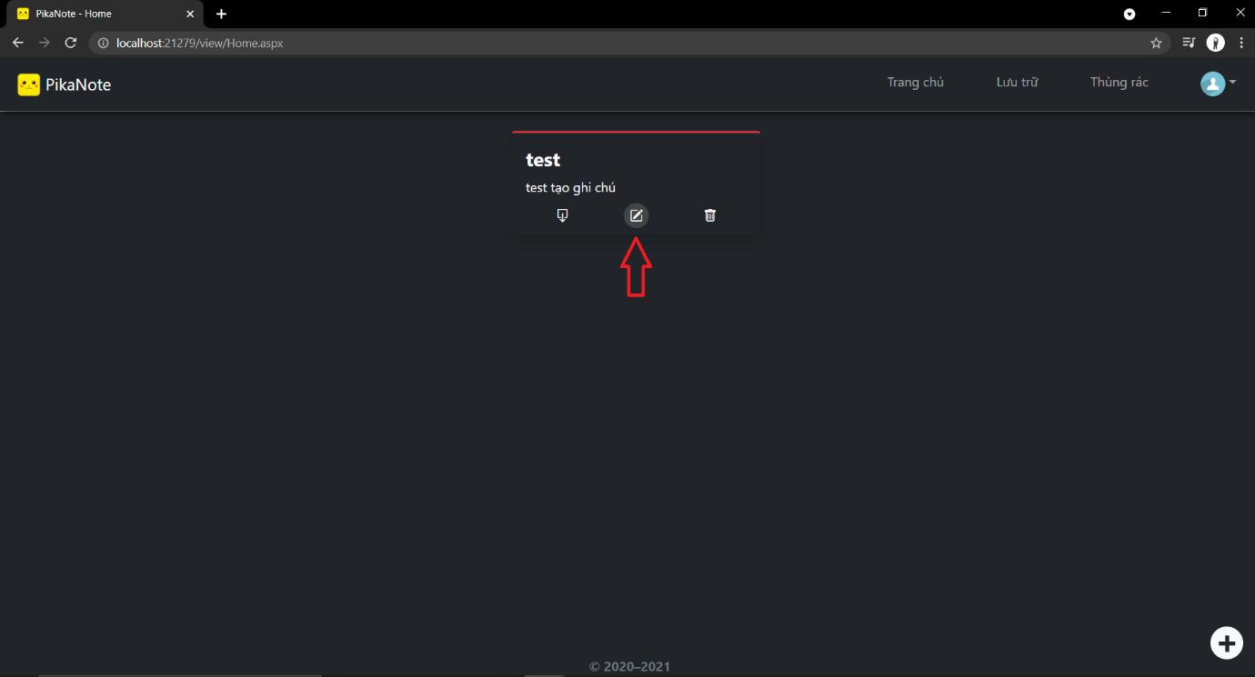

Hình 7.1: Biểu tượng chỉnh sửa ghi chú

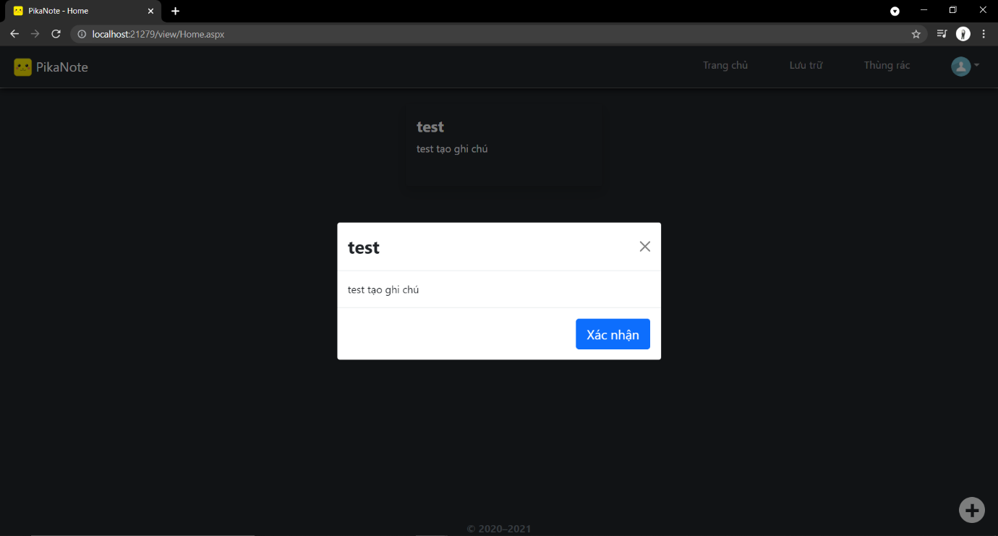

Hình 7.2: Giao diện chỉnh sửa ghi chú

1. Người dùng

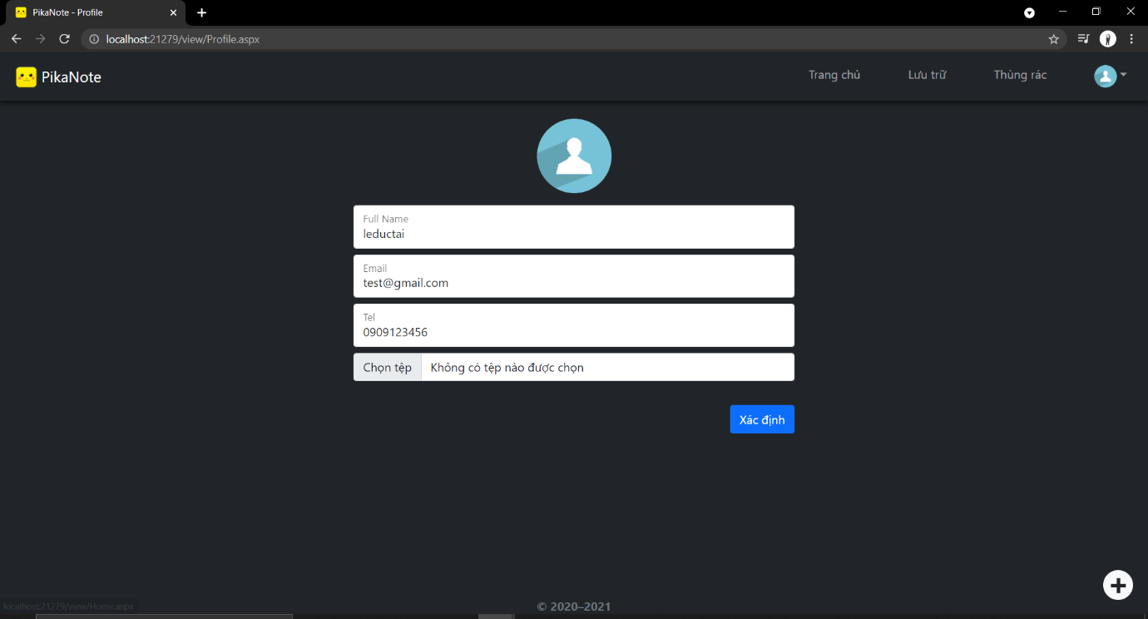

Hình 8.1: Giao diện người dùng có thể chỉnh sủa thông tin

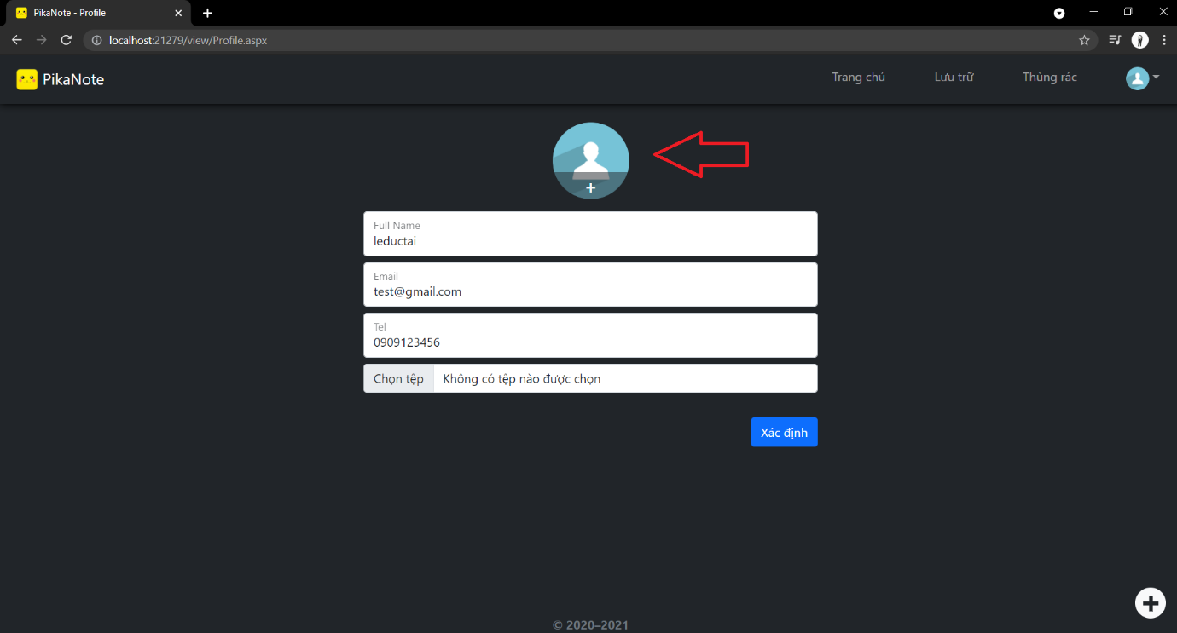

Hình 8.2: Thay đổi ảnh đại diện

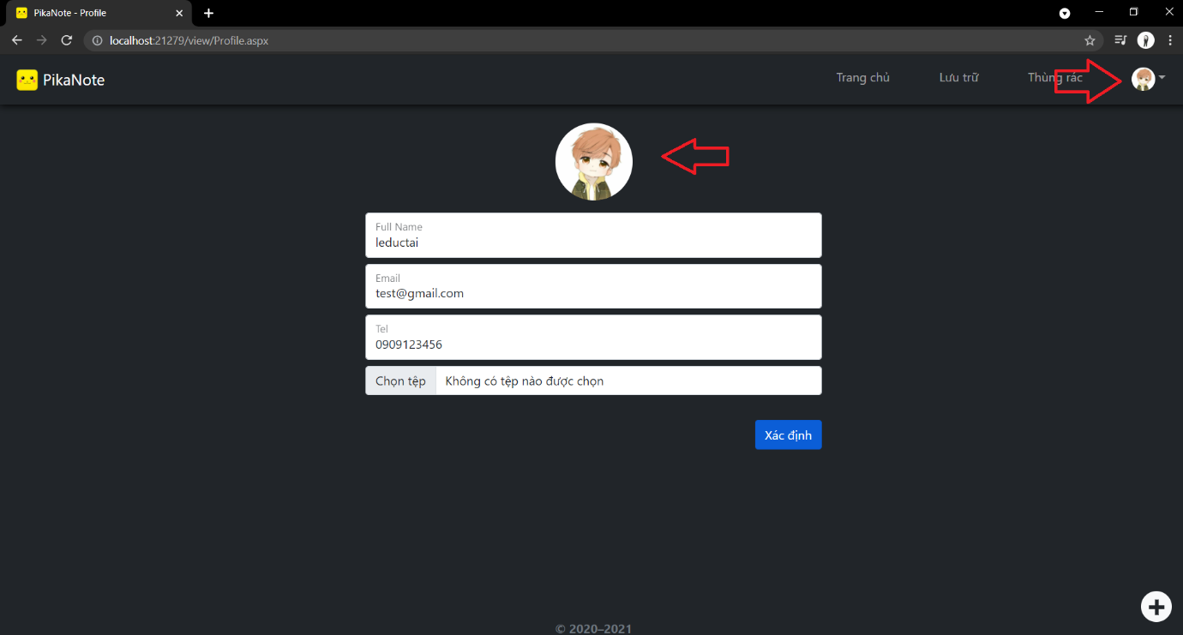

Hình 8.3: Sau khi thay đổi hình nền

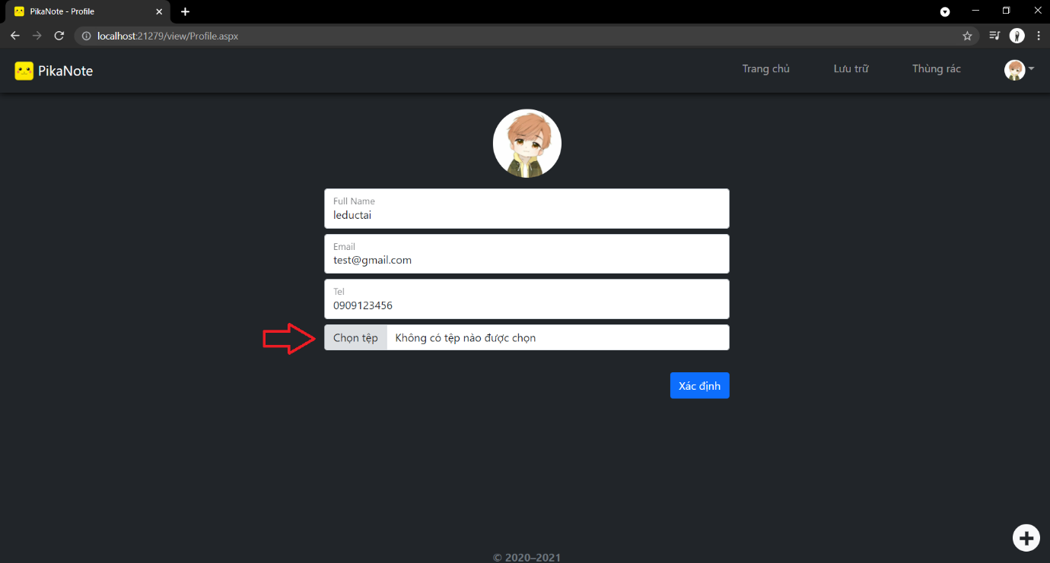

Hình 8.4: Thay đổi background

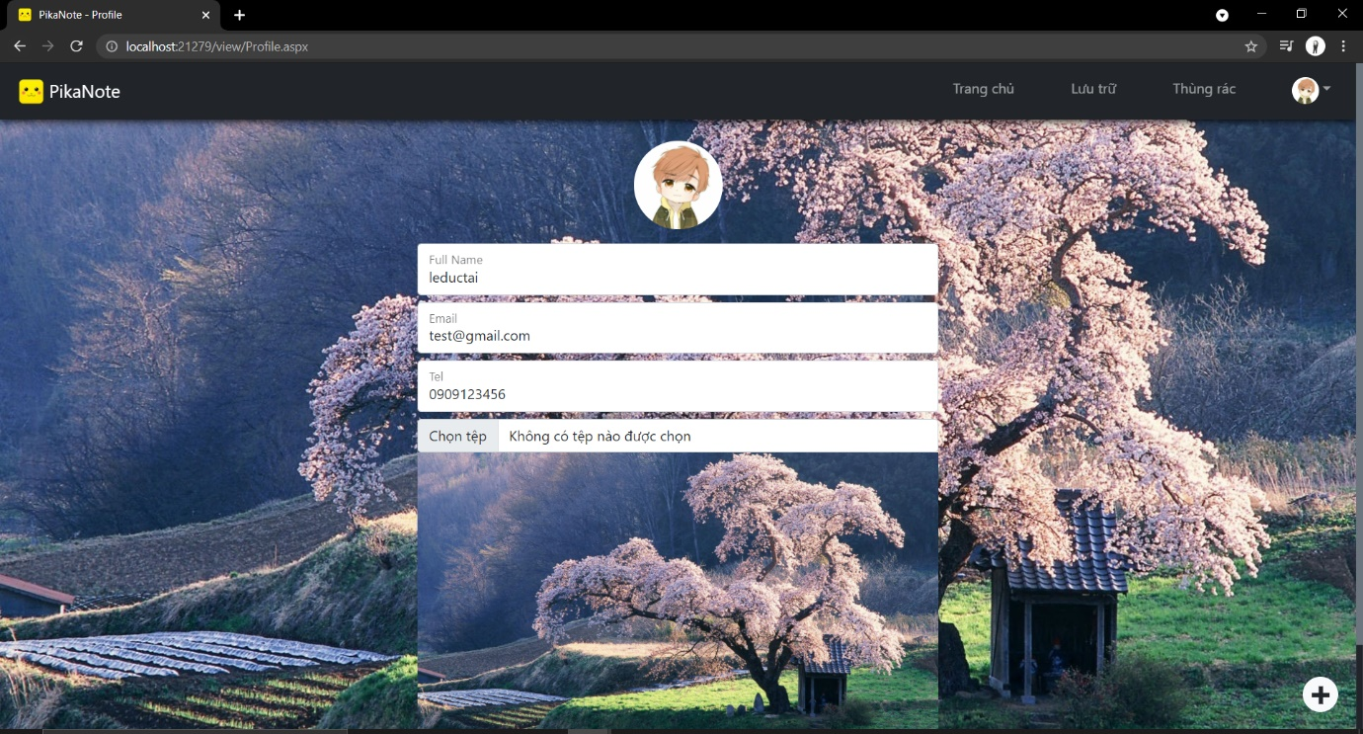

Hình 8.5: Giao diện sau khi thay đổi